寿县二中2014春学期高一期中考试
生 物 试 卷

一、单选题（本题包括30小题，每小题2分，共60分，请把正确答案涂在机读卡上。）
1.下列关于细胞周期的说法不正确的是
A、具有特定形态、结构和功能的成熟细胞没有细胞周期
B、细胞的种类不同，细胞周期的时间长短也不相同
C、细胞周期是一个与代谢有关的过程，温度越高所需的时间越长
D、一个新细胞分裂成两个新细胞所需时间为一个细胞周期
2．下列细胞内的反应发生在生物膜（细胞膜和细胞内的各种膜）上的是
A、有氧呼吸第一阶段 B、暗反应
C、光能转化为活跃的化学能 D、氨基酸脱水缩合
3．下列现象中属于细胞编程性死亡的是
A、噬菌体裂解细菌的过程 B、因创伤引起的细胞坏死
C、蝌蚪发育成青蛙过程中尾部细胞的死亡 D、造血干细胞产生红细胞的过程
4.有关真核细胞分裂的叙述，正确的是
A、动物细胞仅以有丝分裂方式进行增殖 B、无丝分裂过程核膜不消失
C、动物细胞有丝分裂末期形成细胞板 D、无丝分裂仅出现于高等生物的衰老细胞
5. 采用下列哪一组方法，可以依次解决①~④中的遗传学问题：
①鉴定一只白羊是否是纯种； ②在一对相对性状中区分显隐性；
③不断提高小麦抗病品种的纯合度； ④检验杂种F₁的基因型
A、杂交、自交、测交、测交 B、测交、杂交、自交、测交
C、测交、测交、杂交、自交 D、杂交、杂交、杂交、测交
6．无尾猫是一种观赏猫。猫的无尾、有尾是一对相对性状，按基因的分离定律遗传。为了选育纯种的无尾猫，让基因型相同的无尾猫自交多代，但发现每一代中总会出现约1/3 的有尾猫，其余均为无尾猫。由此推断正确的是
A、猫的有尾性状是由显性基因控制的
B、自交后代出现有尾猫是基因突变所致
C、自交后代无尾猫中既有杂合子又有纯合子
D、无尾猫与有尾猫杂交后代中无尾猫约占1/2
7.下列选项中，两类细胞的染色体数目均可呈周期性变化的是
A、 骨髓瘤细胞与根尖分生区细胞 B、 蛙的红细胞与淋巴细胞
C、 人的胚胎干细胞与成熟红细胞 D、 叶肉细胞与根尖细胞
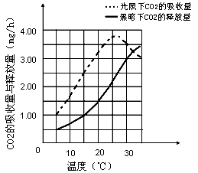
8．以测定的CO₂吸收量与释放量为指标，研究温度对某绿色植物光合作用与呼吸作用的影响，结果如图所示。下列分析正确的是
A、光照相同时间，35℃时光合作用制造的有机物的量与30℃相等
B、光照相同时间，在20℃条件下植物积累的有机物的量最多
C、温度高于25℃时，光合作用制造的有机物的量开始减少
D、两曲线的交点表示光合作用制造的与呼吸作用消耗的有机物的量相等
9.下图中表示根尖分生区中期细胞分裂相的是
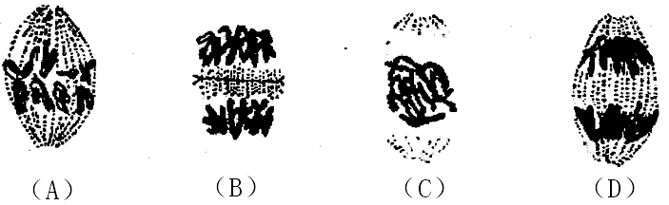
10．人的i、I^{A} 、I^{B} 基因可以控制血型。在一般情况下，基因型ii表现为O型血，I^{A} I^{A}或I^{A}i为A型血，I^{B} I^{B}或I^{B}i为B型血，I^{A} I^{B}为AB型血。以下有关叙述中，错误的是
A、子女之一为A型血时，双亲至少有一方一定是A型血
B、双亲之一为AB型血时，不能生出O型血的孩子
C、子女之一为B型血时，双亲至少有可能是A型血
D、双亲之一为O型血时，子女不可能是AB型血
11.动物细胞有丝分裂过程中，中心粒的分开和倍增分别发生在
A、前期和后期 B、中期和末期 C、前期和间期 D、前期和中期
12．现有两瓶世代连续的果蝇，甲瓶中的个体全为灰身，乙瓶中个体既有灰身也有黑身个体。让乙瓶中的全部灰身个体与异性黑身果蝇交配，若后代都不出现性状分离则可以认定
A、甲为乙的亲本，乙中灰身果蝇为杂合体 B、甲为乙的亲本，乙中灰身果蝇为纯合体
C、乙为甲的亲本，乙中灰身果蝇为杂合体 D、乙为甲的亲本，乙中灰身果蝇为纯合体
13．基因型为ddEeFF和DdEeff的两种豌豆杂交，在三对等位基因各自独立遗传的条件下，其后代表型不同于两个亲本的个体数占全部子代的
A、1/4 B、3/8 C、5/8 D、3/4
14. 按自由组合规律遗传的两对相对性状的纯合体(DDtt，ddTT)杂交，在F_{l}自交产生的F₂中出现的性状重组类型的个体占总数的( )
A、5/8 B、3/8 C、 1/2 D、9/16
15．Rh血型由一对等位基因控制。一对夫妇的Rh血型都是Rh阳性，已生3个孩子中有一个是Rh阳性，其他两个是Rh阴性，再生一个孩子是Rh阳性的概率是
A、 B、 C、 D、
16. 已知豌豆红花对白花、高茎对矮茎、子粒饱满对子粒皱缩为显性，控制它们的三对基因自由组合。以纯合的红花高茎子粒皱缩与纯合的白花矮茎子粒饱满植株杂交，F₂代理论上为
A、12种表现型
B、高茎子粒饱满∶矮茎子粒皱缩为15∶1
C、红花子粒饱满∶红花子粒皱缩∶白花子粒饱满∶白花子粒皱缩为9∶3∶3∶1
D、红花高茎子粒饱满∶白花矮茎子粒皱缩为9∶1
17.下列属于细胞衰老特征的是
①细胞无限分裂 ②水分减少，体积变小 ③畸形改变 ④酶活性降低
⑤色素逐渐积累 ⑥易分散转移 ⑦呼吸速度减慢 ⑧膜透性改变
A、①③⑥ B、①②⑤⑦ C、②④⑤⑦⑧ D、②④⑥⑧
18．根据下图实验：若再让F₁代黑斑蛇之间自交，在F₂代中有黑斑蛇和黄斑蛇两种表现型同时出现，根据上述杂交实验，下列结论中不正确的是：
A、所有黑斑蛇的亲代中至少有一方是黑斑蛇
B、F₁代黑斑蛇的基因型与亲代黑斑蛇的基因型相同
C、F₂代黑斑蛇的基因型与F₁代黑斑蛇的基因型相同
D、黄斑是隐性性状
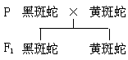
19. 调查发现人群中夫妇双方均表现正常也能生出白化病患儿。研究表明白化病由一对等位基因控制。判断下列有关白化病遗传的叙述，错误的是
A、致病基因是隐性基因
B、如果夫妇双方都是携带者，他们生出白化病患儿的概率是1/4
C、如果夫妇一方是白化病患者，他们所生表现正常的子女一定是携带者
D、白化病患者与表现正常的人结婚，所生子女表现正常的概率是1
20.家兔的体细胞有22对染色体，在有丝分裂的后期，染色体的数目和形态是
①22对 ②22个 ③44个 ④88个 ⑤每个染色体含有两个姐妹染色单体
⑥每个染色体都不含姐妹染色单体
A、①和⑤ B、③和⑥ C、④和⑥ D、④和⑤
21.若让某杂合体连续自交，那么能表示自交代数和纯合体比例关系的是
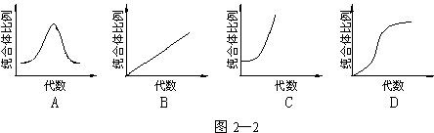
22.下图表示某生物细胞有丝分裂过程中细胞核内DNA含量变化的曲线。下列有关叙述正确的是
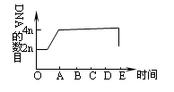
A、O～A段表示间期，染色体复制，DNA体含量加倍
B、动物细胞中，只有在B～D段含有两组中心体
C、C～D段细胞核中染色体∶染色单体∶DNA为1∶2∶2
D、细菌与B～C段细胞相比主要区别是没有核膜和核仁
23. 某种哺乳动物的直毛（B）对卷毛（b）为显性，黑色（D）对白色（d）为显性，这两对基因分别位于不同对的同源染色体上。基因型为BbDd的个体与个体X交配，子代的表现型有：直毛黑色，卷毛黑色，直毛白色，卷毛白色，他们之间的比为3:1:3:1。个体X的基因型为
A、bbDd B、Bbdd C、BbDD D、bbdd
24.下列对细胞分化时期的叙述，最确切的是
A、只发生在胚胎发育的早期 B、发生在细胞分裂过程中
C、发生在生物体的整个生命进程中 D、发生在胚胎发育的整个过程中
25.生物体内，存在形态、结构和生理功能上具有稳定性差异的细胞，是因为
A、细胞失去全能性 B、不同的细胞，基因是不同的
C、遗传物质发生了定向的改变 D、不同细胞中基因选择性表达的结果
26.对于白血病患者，目前较为成功的治疗方式主要是骨髓移值。其主要原理是利用正常人的骨髓中的造血干细胞分裂、分化来产生正常的白细胞，从而使病人的生理机能恢复正常。造血干细胞形成白细胞的过程中经过了哪两个过程
A、先细胞分裂，后细胞分化 B、先细胞分化，后细胞分裂
C、先细胞融合，后细胞分裂 D、先细胞融合，后细胞分化
27. 人类的多指是由显性基因（A）控制的一种遗传病，，白化病是由隐性基因（b）控制的另一种遗传病，有一对夫妇，男性为多指患者，女性表现型正常，他们生了一个白化病（aabb）的男孩，由此可知这对夫妇的基因型为：
A、AaBb和aaBb B、AaBb和aaBB C、AABB和aaBB D、AaBB和aaBb
28. 基因A、B、C分别控制酶1、酶2和酶3的合成，可将一原本无色的物质转变为黑色素，即：无色物质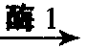X物质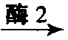Y物质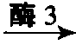黑色素。则基因型为AaBbCc的两个个体交配，出现黑色子代的概率为
A、1／64 B、3／64 C、27／64 D、9／64
29.人体内虽然有原癌基因，但多数人不患癌症，而只有少数人患癌症，其原因
A、原癌基因不能被激活 B、在正常情况下，原癌基因处于受抑制状态
C、癌细胞是细胞畸形分化造成的 D、大多数人体内有抵抗癌细胞的免疫功能
30.某生物兴趣小组于晴朗夏季在密闭玻璃温室内进行植物栽培实验，每隔一段时间用CO₂浓度，绘制成如图所示曲线。下列判断错误的是
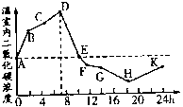
A、植物从D点开始进行光合作用 B、植物体内的有机物在一昼夜内有所增加
C、FG段表明此时气孔关闭，光合作用减弱 D、影响BC段变缓的主要环境因素是温度
二．非选择题（40分）
31．（每空1分，共5分）甜豌豆的紫花对白花是一对相对性状，由两对等位基因（A和a、B和b）共同控制，其显性基因决定花色的过程如下图所示：
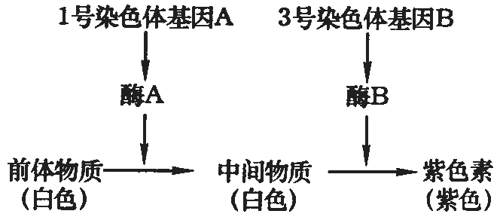
（1）从图解可见，紫花植株必须同时具有___________和___________。
（2）基因型为AaBb和aaBb的个体，其表现型分别是_________和_________。
（3）AaBb×AaBb的子代中，紫花植株与白花植株的比例为_________。
32.（每空2分，共10分）人类中男人的秃头(S)对非秃头(s)是显性，女人在S基因纯合时才秃头。褐眼(B)对蓝眼(b)为显性，现有秃头褐眼的男人和蓝眼非秃头的女人婚配，生下一蓝眼秃头的女儿和一个非秃头的褐眼的儿子，请回答：
（1）这对夫妇的基因型分别是________、_________。
（2）他们若生下一个非秃头褐眼的女儿，基因型可能是__________。
（3）他们所生的儿子与父亲、女儿与母亲具有相同基因型的几率分别是_______、______。
33．（每空1分，共5分）在高等植物细胞中，线粒体和叶绿体是能量转换的重要细胞器，请据图回答下列问题：
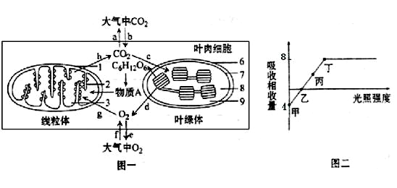
（1）图一中的物质A是 ，物质A进入线粒体的条件是 。
（2）在图二甲状态时，可以发生图一中的哪些过程？（用图中字母表示） 。
（3）如果在图二的丙点突然降低CO₂浓度，叶绿体内C₃化合物的相对含量的变化情况是
（4）在图二丁点的光照强度时，植物实际光合量是 。（用CO₂的吸收量来表示）
34.（每空1分，共14分）图甲是植物细胞有丝分裂一个细胞周期中核内染色体及DNA数量变化曲线图，图乙是细胞分裂图像。据图回答下列问题：
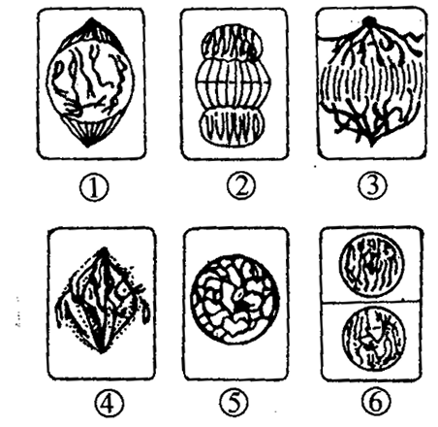
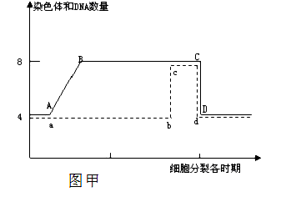
图乙
（1）图甲中实线ABCD表示 数量变化，虚线abcd表示 数量变化。
（2）甲图中的AB表示 ，相当于图乙的 时期（编号）。
（3）甲图中的ab表示 复制后 未分离， 数未增加，相当于图乙的 期（写编号）；bc表示 分离， 数暂时加倍，相当于图乙的 期（用编号）；c到d表示 平均分配到两个子细胞中去，其动态变化过程相当于图乙中 （用编号）。
（4）乙图中的②形成细胞板时，与哪种细胞器密切相关 。

35. （每空1分，共6分）家禽鸡冠的形状由两对基因( A和a，B和b)控制，这两对基因按自由组合定律遗传，与性别无关。据下表回答问题：
项  目 | 基因组合 | A、B同时存在  （A B 型） | A存在、B不存在  （A bb型） | B存在、A不存在  （aaB 型） | A和B都不存在  （aabb型）
项  目 | 鸡冠形状 | 核桃状 | 玫瑰状 | 豌豆状 | 单片状
杂  交  组  合 | 甲：核桃状×单片状→F₁：核桃状，玫瑰状，豌豆状，单片状
杂  交  组  合 | 乙：玫瑰状×玫瑰状→F₁：玫瑰状，单片状
杂  交  组  合 | 丙：豌豆状×玫瑰状→F₁：全是核桃状

(1)甲组杂交方式在遗传学上称为 ：甲组杂交F₁代四种表现型比别是 。
(2)让乙组后代F₁中玫瑰状冠的家禽与另一纯合豌豆状冠的家禽杂交，杂交后代表现型及比例在理论上是 。
（3）让丙组F₁中的雌雄个体交配．后代表现为玫瑰状冠的有120只，那么表现为豌豆状冠的杂合子理论上有 只。
（4）基因型为AaBb与Aabb的个体杂交，它们的后代基因型的种类有 种，后代中纯合子比例占 。
高一生物答案

答案 | 1 | 2 | 3 | 4 | 5 | 6 | 7 | 8 | 9 | 10 | 11 | 12 | 13 | 14 | 15
题号 | C | C | C | B | B | D | A | A | A | A | C | D | C | A | D
答案 | 16 | 17 | 18 | 19 | 20 | 21 | 22 | 23 | 24 | 25 | 26 | 27 | 28 | 29 | 30
题号 | C | C | C | D | C | D | A | B | C | D | A | A | C | B | A
31
(1)A B
(2)紫色 白色
(3)9∶7
32
(1)SsBb Ssbb
(2)SsBb ssBb
(3)1/4 1/4
33
(1)丙酮酸 有氧存在
(2)f、g、h、a
(3) 降低
(4) 12
34
(1)DNA 染色体
(2)DNA的复制 ⑤
(3)染色体 染色单体（着丝点）， 染色体 ， ⑤①④；
着丝点 ， 染色体 ， ③ ； 染色体 ， ③→②→⑥
(4)高尔基体
35.
（l）测交，1：1：1：1
（2）核桃状：豌豆状＝2：1
（3）80；
（4）6，1/4

